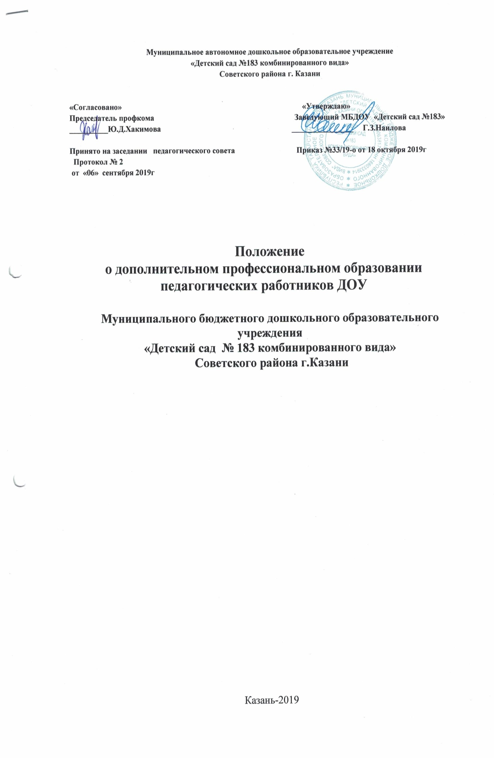
Положение
о дополнительном профессиональном образовании педагогических работников ДОУ муниципального бюджетного дошкольного образовательного учреждения
«Детский сад № 183 » Советского района г. Казани
1. Общие положения.
1.1. Настоящее Положение определяет формы, виды, периодичность, порядок организации и проведения процедуры дополнительного профессионального образования педагогических (далее – работников) муниципального автономного дошкольного образовательного учреждения «Детский сад № 183» (далее – ДОУ).
1.2. Основной задачей дополнительного профессионального образования является непрерывное повышение квалификации работников в связи с постоянным совершенствованием федеральных государственных образовательных стандартов.
1.3. Настоящее Положение разработано на основе Трудового Кодекса Российской Федерации, Федерального Закона от 29.12.2012г. №273-ФЗ «Об образовании в Российской Федерации» (ст.28 п.3.5,ст.47 п.5.2), Устава ДОУ.
1.4. Изменения и дополнения в настоящее Положение вносятся администрацией ДОУ, Педагогическим советом и принимаются на его заседании. Срок данного Положения не ограничен. Положение действует до принятия нового.

2. Цель дополнительного профессионального образования
2.1. Целью дополнительного профессионального образования работников ДОУ является углубление и усовершенствование профессиональной деятельности, обновление теоретических и практических знаний в соответствии с постоянно повышающимися требованиями к воспитательно-образовательному процессу для эффективного исполнения работниками должностных обязанностей.

3. Формы и виды дополнительного профессионального образования.
3.1. Дополнительное профессиональное образование работников ДОУ может проводиться в очной, заочной и дистанционной формах.
3.2. Дополнительное профессиональное образование работников ДОУ осуществляется в виде курсовой подготовки и (или) профессиональной переподготовки не реже 1 раза в 3 года.
3.2.1.Курсовая подготовка – это обучение работников, направленное на освоение ими новых знаний и навыков в сфере своей профессиональной деятельности. Курсовая подготовка осуществляется по мере необходимости, как в форме однократного обучения, так и нескольких распределенных во времени циклов (курсов, модулей). Общий минимум для программы КП
составляет 64 часа.
3.2.2. Профессиональная переподготовка представляет собой дополнительное профессиональное образование в виде обучения новым специальностям лиц, уже имеющих определенную специальность (включая получение второго высшего образования).

4. Организация дополнительного профессионального образования.
4.1. Плановое дополнительное профессиональное образование работников ДОУ – повышение квалификации (1 раз в 3 года) - производится за счет средств бюджета ДОУ. Внеплановое повышение квалификации (по желанию работника) производится за счет собственных средств работника.
4.2.Организация дополнительного профессионального образования работников ДОУ включает в себя:
- ежегодное формирование графика повышения квалификации работников в составе годового плана работы ДОУ;
- помощь и рекомендации работникам в выборе образовательной программы дополнительного профессионального образования;
- взаимодействие администрации ДОУ с образовательными учреждениями дополнительного профессионального образования по вопросам подачи заявок на обучение работников, включая участие их в выездных курсах.
4.3. Корректировка графика повышения квалификации производится в случаях:
- временной нетрудоспособности работника (иного уважительного случая, препятствующего участию работника в мероприятиях по повышению квалификации);
- отмены курсов, реализуемых выбранной организацией, осуществляющей повышение квалификации;
- появления в плане-графике выбранной организации, осуществляющей повышение квалификации, курсовых мероприятий, способствующих эффективной реализации программы развития ДОУ.
4.4. Основанием для внеочередного направления работников на дополнительное профессиональное обучение могут служить:
- рекомендация аттестационной комиссии или методического объединения воспитателей;
- срок более чем три года с момента последнего профессионального обучения работника и вновь принятого на работу в ДОУ;
- инициатива самого работника;
- соответствие и важность содержания планируемых результатов повышения квалификации приоритетным направлениям и задачам реализации основной образовательной программы ДОУ.
4.5.Целесообразность и актуальность разных видов дополнительного профессионального обучения устанавливается руководителем ДОУ на основании:
- заявления работника;
- представления старшего воспитателя, курирующего повышение квалификации педагогических работников;
- решения Педагогического совета ДОУ.
4.6.В списки на повышение квалификации не включаются:
- работники, обучающиеся в высших и средних профессиональных образовательных учреждениях или в аспирантуре;
- работники, прошедшие повышение квалификации, переподготовку, за счет средств бюджета ДОУ менее двух лет назад.
4.7.Руководитель ДОУ вправе отказать работнику, желающему по собственной инициативе пройти повышение квалификации, в направлении на обучение при отсутствии у последнего достаточных оснований, определенных настоящим Положением, позволяющих претендовать на повышение квалификации.

5. Направление работников для получения дополнительного профессионального образования.
5.1. Направление работников для получения дополнительного профессионального образования оформляется приказом руководителя на основании заключенного договора.
5.2. За работниками, направленными для получения дополнительного профессионального образования с отрывом от работы, сохраняется заработная плата по основному месту работы.
5.3. Работникам, направляемым для получения дополнительного профессионального образования с отрывом от работы в другую местность, производится оплата командировочных расходов в порядке и размерах, которые предусмотрены для лиц, направляемых в служебные командировки.

6. Контроль за выполнением графика повышения квалификации
6.1. Работникам, успешно завершившим курс обучения, организациями, осуществляющими дополнительное профессиональное образование, выдаются документы государственного образца.
6.2. Документ государственного образца (диплом, сертификат, удостоверение, свидетельство) предоставляется администрации ДОУ.
6.3. Копии документов о прохождении обучения помещаются в личное дело и портфолио работника.
6.4. Информация о реализации графика повышения квалификации заслушивается Педагогическим советом ежегодно в конце учебного года, в составе анализа работы ДОУ за
год, а также в обязательном порядке включается в ежегодный публичный доклад ДОУ.



